МИНОБРНАУКИ РОССИИ
Санкт-Петербургский государственный
электротехнический университет
«ЛЭТИ» им. В.И. Ульянова (Ленина)
Кафедра вычислительной техники

отчет
по лабораторной работе №6
по дисциплине «Web-программирование»
Тема: АУТЕНТИФИКАЦИЯ И АВТОРИЗАЦИЯ
ПОЛЬЗОВАТЕЛЕЙ Web-ПРИЛОЖЕНИЯ

Студент гр. 4314 |  | Петрук П.И.
Преподаватель |  | Павловский М.Г.

Санкт-Петербург
2026
Цель работы.
Знакомство со способами реализации аутентификации и авторизации пользователей web-приложения.
Файл web.xml.
<?xml version="1.0" encoding="UTF-8"?>
<web-app xmlns="https://jakarta.ee/xml/ns/jakartaee"
xmlns:xsi="http://www.w3.org/2001/XMLSchema-instance"
xsi:schemaLocation="https://jakarta.ee/xml/ns/jakartaee
https://jakarta.ee/xml/ns/jakartaee/web-app_6_1.xsd"
version="6.1">

<security-constraint>
<web-resource-collection>
<web-resource-name>Protected pages</web-resource-name>
<url-pattern>/*</url-pattern>
</web-resource-collection>
<auth-constraint>
<role-name>manager</role-name>
<role-name>user</role-name>
</auth-constraint>
</security-constraint>

<login-config>
<auth-method>BASIC</auth-method>
<realm-name>Tomcat Realm</realm-name>
</login-config>
</web-app>

Файл tomcat-users.xml.
<?xml version="1.0" encoding="UTF-8"?>
<tomcat-users xmlns="http://tomcat.apache.org/xml"
xmlns:xsi="http://www.w3.org/2001/XMLSchema-instance"
xsi:schemaLocation="http://tomcat.apache.org/xml tomcat-users.xsd"
version="1.0">

<role rolename="manager" />
<role rolename="user" />
<user username="admin" password="1111" roles="manager, user" />
<user username="guest" password="1234" roles="user" />
</tomcat-users>

Файл server.xml.
<Server port="8005" shutdown="SHUTDOWN">
<Listener className="org.apache.catalina.startup.VersionLoggerListener" />

<Listener className="org.apache.catalina.core.AprLifecycleListener" />

<Listener className="org.apache.catalina.core.JreMemoryLeakPreventionListener" />
<Listener className="org.apache.catalina.mbeans.GlobalResourcesLifecycleListener" />
<Listener className="org.apache.catalina.core.ThreadLocalLeakPreventionListener" />
<GlobalNamingResources>
<Resource name="UserDatabase" auth="Container"
type="org.apache.catalina.UserDatabase"
description="User database that can be updated and saved"
factory="org.apache.catalina.users.MemoryUserDatabaseFactory"
pathname="conf/tomcat-users.xml" />
</GlobalNamingResources>
<Service name="Catalina">

<Connector port="8080" protocol="HTTP/1.1"
connectionTimeout="20000"
redirectPort="8443"
URIEncoding="UTF-8"
useBodyEncodingForURI="true" />

<Engine name="Catalina" defaultHost="localhost">

<Realm className="org.apache.catalina.realm.LockOutRealm">

<Realm className="org.apache.catalina.realm.UserDatabaseRealm"
resourceName="UserDatabase"/>
</Realm>

<Host name="localhost" appBase="webapps"
unpackWARs="true" autoDeploy="true">
<Valve className="org.apache.catalina.valves.AccessLogValve" directory="logs"
prefix="localhost_access_log" suffix=".txt"
pattern="%h %l %u %t &quot;%r&quot; %s %b" />

</Host>
</Engine>
</Service>
</Server>

Скриншоты, иллюстрирующие создание хранилища сертификата.
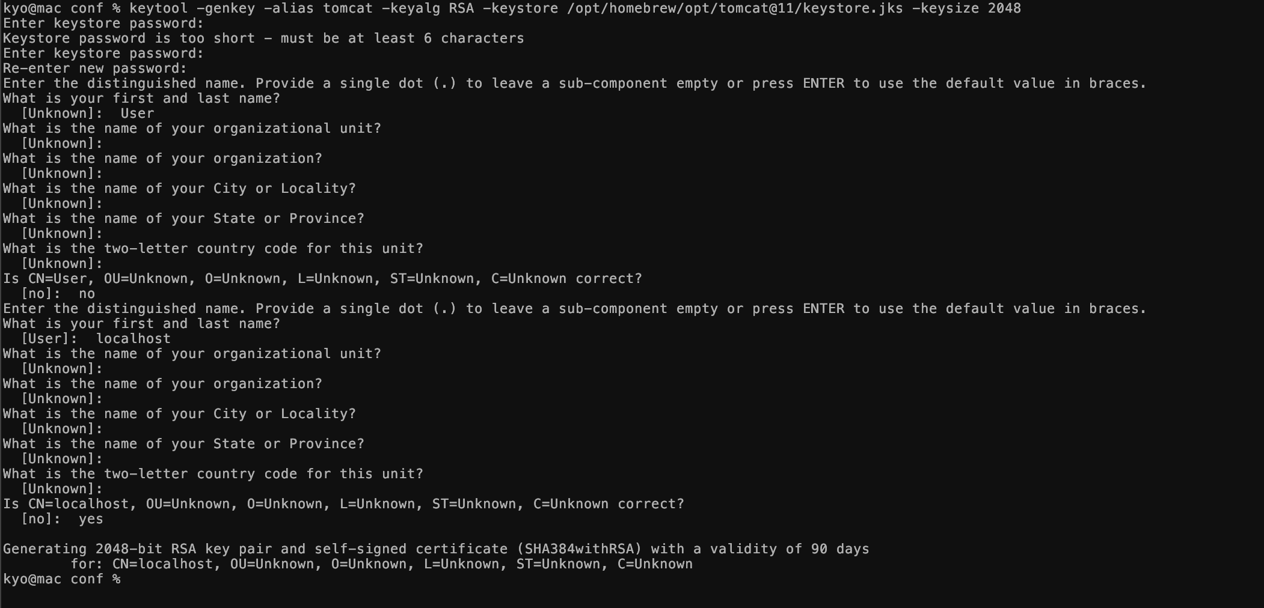
Рис. 1. Создание хранилища сертификата
Скриншот работы приложения.
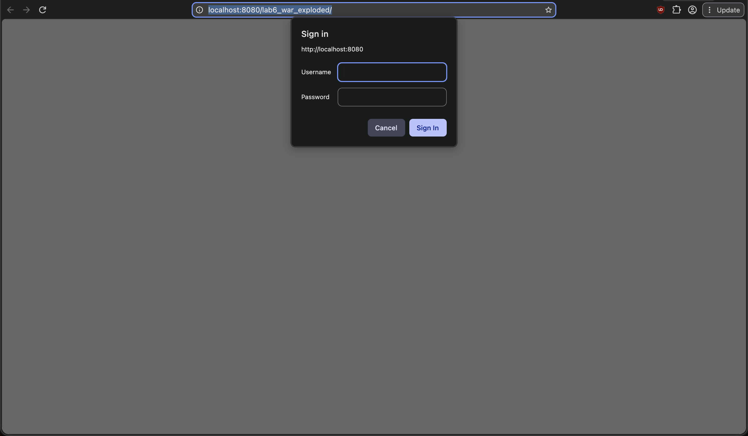
Рис. 2. Проверка работы web-приложения на порту 8080 в браузере

Выводы.
В ходе лабораторной работы изучены механизмы базовой HTTP-аутентификации и протокола SSL в среде Apache Tomcat. Реализовано защищённое Web-приложение с контролем доступа и шифрованием соединения.
Ссылка на репозиторий с исходным кодом.
https://github.com/petrukpyotr/university/tree/main/bachelor-3/semester-1/web-programming/labs/lab6

